Ámbito Social Nivel II
Bloque 11: Las actividades humanas en el espacio rural y urbano. Actividades
Nombre del alumno/a:

NOTA: Conviene que imprimas este documento para poder ir localizando las respuestas en los contenidos a la vez que lo tienes abierto para ir escribiendo las respuestas.

RECUERDA:

Recuerda el contenido del Tema 1: El espacio rural.

Recuerda el contenido del Tema 2: El espacio urbano.

Recuerda el contenido del Tema 3: Las actividades secundarias y terciarias.

- DEFINIR CONCEPTOS . (25 puntos)

1. Define cada uno de los conceptos que te proponemos a continuación y pon un ejemplo de cada uno de ellos. (15 puntos)

A. Sector terciario:

.........................................................................................................................................................................................................................................................................................................................................................
……………………………………………………………………………………………………………………………………………………….

B. Materia prima:

.........................................................................................................................................................................................................................................................................................................................................................
……………………………………………………………………………………………………………………………………………………….

C. Ciudad:

.........................................................................................................................................................................................................................................................................................................................................................
……………………………………………………………………………………………………………………………………………………….

D. Espacio rural:

.........................................................................................................................................................................................................................................................................................................................................................
……………………………………………………………………………………………………………………………………………………….

E. Red urbana:

.........................................................................................................................................................................................................................................................................................................................................................
……………………………………………………………………………………………………………………………………………………….

2. De los términos propuestos selecciona los 5 que corresponden a las definiciones dadas y escríbelos en el espacio en blanco: (10 puntos)

Monocultivo – Hidroeléctrica – Minifundio – Openfield - I+D+i - Balanza comercial - I.P.C. – Policultivo - Deslocalización industrial- Maremotriz – Latifundio - P.I.B - Globalización

Término | Definición
 | Relación entre las importaciones y las exportaciones de un país
 | Traslado de fábricas hacia países menos desarrollados
 | Energía que se obtiene del movimiento del agua del mar
 | Sistema agrícola que produce varios productos en una explotación
 | Concepto relacionado con la investigación tecnológica

B. COMPRENDER Y ANÁLIZAR DOCUMENTOS ESCRITOS. (30 puntos)

3. Lee el siguiente texto y contesta a las preguntas relacionadas con él: (15 puntos: 5 cada apartado)

La industria pesada ha evolucionado hasta el punto en que cualquier proceso de producción se basa en un conjunto de operaciones, maquinaria y personas. Y si el rendimiento de sólo uno de estos elementos queda por debajo de su nivel óptimo, no sólo nos enfrentamos a una pérdida de productividad y un aumento de costes de fabricación, sino, y esto es lo más importante, a riesgos para la seguridad de los empleados. Si agregamos a la ecuación el cambio constante, tanto si se trata de normativa medioambiental como del aumento de la globalización del sector industrial, sentiremos fácilmente que las circunstancias son desfavorables.
quakerchem.com

a) Define el sector económico al que se refiere el texto.
b) Clasifica los tipos de industria y explícalas.
c) Indica los elementos que hacen posible el proceso industrial y explícalos.

4. Lee el texto y contesta las cuestiones que a continuación se indican: (15 puntos: 5 cada apartado)

La Asamblea General de las Naciones Unidas ha aprobado la designación del año 2017 como el Año Internacional del Turismo Sostenible para el Desarrollo. La resolución, aprobada el 4 de diciembre, reconoce «la importancia del turismo internacional y, en particular, de la designación de un año internacional del turismo sostenible para el desarrollo, para promover una mejor comprensión entre los pueblos en todas partes, conducir a que se tome una mayor conciencia de la riqueza del patrimonio de las diversas civilizaciones y llevar a una mejor apreciación de los valores inherentes de las diversas culturas, contribuyendo así al fortalecimiento de la paz en el mundo.
«La proclamación por parte de las Naciones Unidas de 2017 como el Año Internacional del Turismo Sostenible para el Desarrollo es una oportunidad única para ampliar la contribución del sector del turismo a los tres pilares de la sostenibilidad (económico, social y del medio ambiente), así como para aumentar la concienciación sobre las verdaderas dimensiones de un sector que se suele infravalorar», afirmó el Secretario General de la OMT, Taleb Rifa.
Esta decisión se suma al reconocimiento por parte de los líderes mundiales en la Conferencia de las Naciones Unidas sobre el Desarrollo Sostenible de que «el turismo bien concebido y bien gestionado» puede contribuir a las tres dimensiones del desarrollo sostenible, crear empleo y generar oportunidades comerciales.

Extraído y adaptado de http://media.unwto.org/

a) ¿Qué crees que significa la expresión “Turismo Sostenible para el Desarrollo” según la información del texto?
b) ¿Cómo puede el turismo ayudar “al fortalecimiento de la paz en el mundo”?
c) ¿Cómo puede influir el turismo en el medio ambiente y en la economía?

C. COMPRENDER Y ANALIZAR IMÁGENES GRÁFICAS. (45 puntos)

5. Observa esta imagen del paisaje agrario y responde a las siguientes cuestiones: (15 puntos: 5 cada apartado)

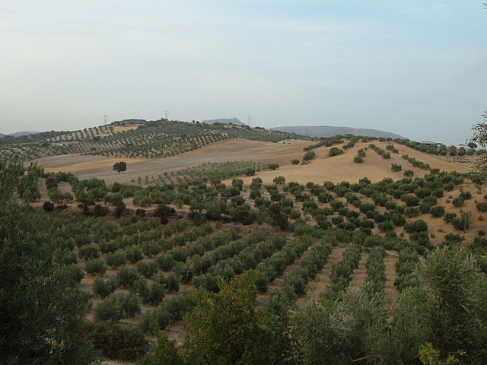

Olivar
Imagen de Arturo Reina en Wikimedia Commons. Licencia GPL

Señala si las siguientes afirmaciones respecto a la imagen son verdaderas (V) o falsas (F):

El tipo de límite que aparece en esta parcela es de tipo bocage

Según la relación entre la cantidad de cosecha recogida y el espacio cultivado, este cultivo es de tipo intensivo
Según el uso del agua en este tipo de agricultura, podríamos considerarlo un cultivo de regadío
Según la diversidad de cultivos, podríamos clasificarlo como sistema de
policultivo
La imagen representa un minifundio

6. Observa este plano urbano y responde a las siguientes cuestiones: (15 puntos)

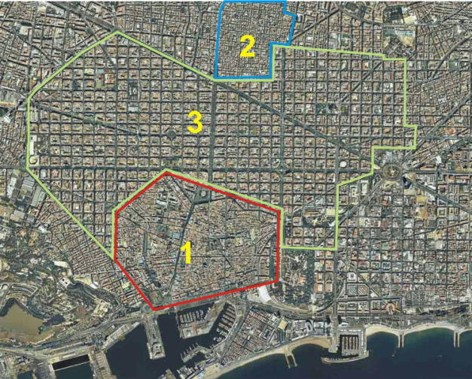

- Identifica los tipos de plano urbano correspondientes a las tres unidades señaladas numéricamente. (1 punto )
- Explica las características de las zonas urbanas numeradas como 1, 2 y 3. (6 puntos )
- Explica los factores del emplazamiento de la ciudad de Barcelona y su papel en el sistema de ciudades español. (7 puntos)

7. A partir de los siguientes datos que aparecen en la tabla sobre la población activa por sectores en España responde a las siguientes preguntas: (15 puntos: 5 cada apartado)
Estructura del empleo en la economía española (Datos en porcentaje)
 | Agricultura y pesca | Industria energía | Construcción | Servicios
1970 | 29,3% | 25,3% | 8,9% | 36,5%
1980 | 18,6% | 27,2% | 9,3% | 44,9%
1990 | 11,5% | 23,7% | 9,8% | 55,0%
2000 | 6,8% | 18,8% | 12,0% | 62,4%
2005 | 5,3% | 16,2% | 13,8% | 64,7%
2010 | 4,6% | 13,8% | 9,3% | 72,3%
2012 | 4,7% | 13,5% | 6,8% | 75,0%
2013 | 4,8% | 13,4% | 6,1% | 75,8%
2014 | 4,6% | 13,4% | 5,9% | 76,2%
2015 | 4,3% | 13,6% | 5,8% | 76,2%
2016 | 4,4% | 13,9% | 5,8% | 75,8%
Fuente: INE (2017)

a. ¿Por qué se produce el retroceso de la población activa del sector primario?
b. ¿Cuál ha sido la evolución del sector servicios? Justifica tu respuesta.
c. ¿Qué subsectores destacan dentro del sector servicios? Menciona al menos 5.

